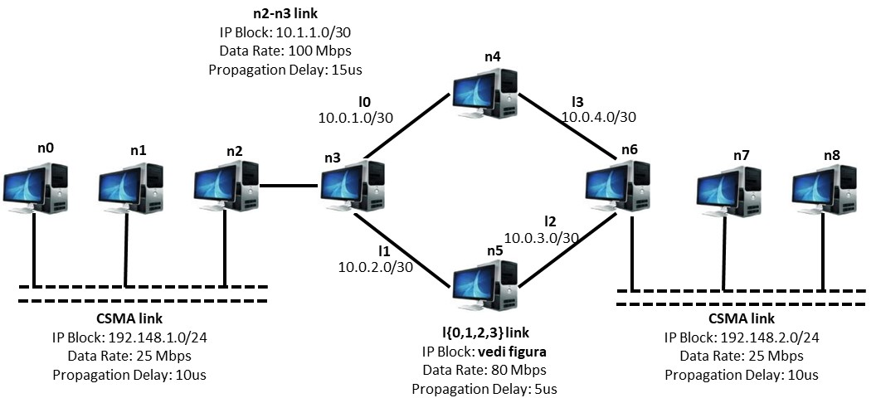

*Fig.1 Rappresentazione grafica della rete simulata*

**Configuration n.0**

**A1) Individuare le varie topologie note che compongono la rete.**

Prendendo come riferimento lo schema riportato in *Fig.1*, descriviamo la topologia della rete avendo il parametro “configuration=0”.

Agli estremi della rete sono presenti due reti distinte di tipo CSMA, organizzate nel seguente raggruppamento:

* CSMA SX: n0, n1, n2;
* CSMA DX: n6, n7, n8;

Procedendo da sinistra verso destra, continuando nella descrizione della struttura della rete sono presenti:

* tra i nodi n2 e n3 un collegamento Point-to-Point;
* tra i nodi n3 e n4 un collegamento Point-to-Point (l0);
* tra i nodi n3 e n5 un collegamento Point-to-Point (l1);
* tra i nodi n6 e n4 un collegamento Point-to-Point (l3);
* tra i nodi n6 e n5 un collegamento Point-to-Point (l2);

Considerando la struttura di rete sopra descritta, sono presenti nella rete:

* TCP Sink installato sul nodo n0;
* TCP OnOff Client installato sul nodo n8;

**A2) Ricostruzione del percorso dei pacchetti attraverso la rete di tutti i flussi simulati usando WireShark evidenziando i filtri utilizzati per isolare i singoli flussi dello strato di trasporto tra le tracce.**

Per rispondere a questa domanda sono stati generati dei file pcap su ogni singolo collegamento di ogni nodo. Tuttavia, nel codice allegato sono stati presi in considerazione solamente i nodi n3, n6 per la generazione dei file pcap, come da consegna.

Dal nodo 8 partono 755 pacchetti con protocollo TCP (*filtro: !(zebra) and tcp*), e non sono presenti pacchetti con protocollo UDP.

I 755 pacchetti passano per il nodo 7 e arrivano al nodo 6. Vengono poi indirizzati nella seguente maniera:

* 4 pacchetti arrivano sul nodo 5 (*Fig.2);*
* 751 pacchetti arrivano sul nodo 4 (*Fig.3);* Immagine che contiene tavolo

  Descrizione generata automaticamente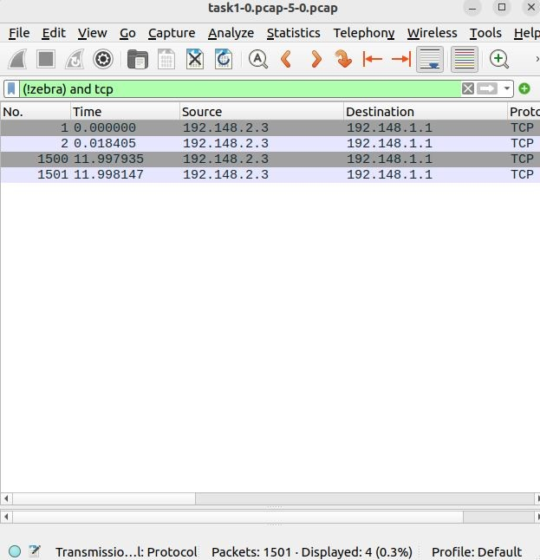

*Fig.2 File pcap sul nodo 5, (Filtro: !(zebra) and tcp) Fig.3 File pcap sul nodo 4, (Filtro: !(zebra) and tcp)*

I pacchetti poi arrivano sul nodo 3, in totale 755, passano per i nodi 2,1 e arrivano al nodo 0 (*Fig.4*)

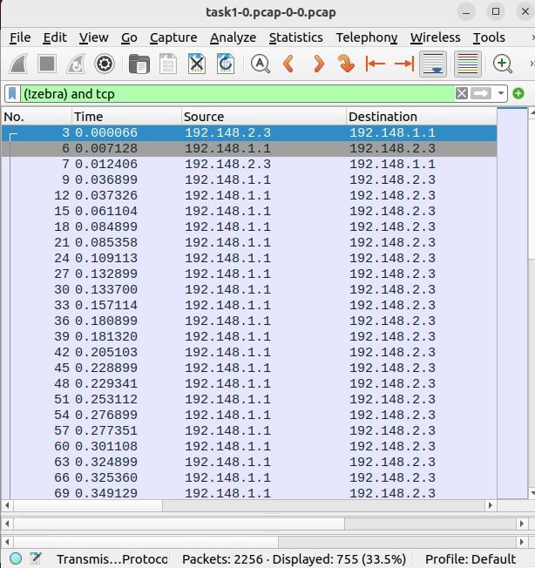

*Fig.4 File pcap sul nodo 0, (Filtro: !(zebra) and tcp)*

**A3) Calcolo e grafico di round trip time (RTT) e commento.**

RTT è l'acronimo di Round Trip Time, ovvero il tempo che passa da quando viene inviato il segmento TCP a quando viene ricevuto l'ACK del segmento stesso.

Per calcolare l'RTT abbiamo usato una funzionalità di WireShark che ti mostra il tempo che passa dall'invio di un pacchetto alla ricezione dell'ACK. Infatti, in quest'esempio il primo pacchetto viene inviato al tempo t = 0,014869 con SEQ = 1 e ACK = 1 e successivamente riceve al tempo t = 0,043173 si verifica la chiusura dell'Handshake con SEQ = 1 e ACK = 537. L'RTT è quindi in questo caso 0,024704 secondi.

**A4) Vi sono dei bottleneck nella rete? Se sì, individuare gli eventuali link e discutere eventuali contromisure e soluzioni.**

In una rete il fenomeno del bottleneck si verifica quando un collegamento riceve una quantità di dati superiore al suo Data Rate. Questo fenomeno, porta al verificarsi di congestione del traffico di rete ovvero, rallentamenti, ritardi ed in determinati casi a perdite di pacchetti.

Con il trasferimento di dati dal nodo n8 al nodo n0, i pacchetti dopo aver attraversato un collegamento con un Data Rate pari a 100 Mbps (n2-n3 link) si ritrovano in un collegamento con un data rate di soli 25 Mbps. Questo è a tutti gli effetti un bottleneck.

La soluzione principale consiste nel cambiare il collegamento con uno che permetta un Bit Rate maggiore, ma nonostante sia la soluzione più efficace è anche quella più costosa. Altrimenti, una possibile contromisura è già presente nel protocollo TCP e consiste nel ridurre la sliding window o addirittura chiuderla momentaneamente una volta che viene individuato il verificarsi di una perdita di pacchetti (e quindi di una congestione); non è una vera e propria soluzione, ma è sicuramente una contromisura efficace.

***Domande*:**

**C01) Calcolare il throughput istantaneo del flusso TCP.**

**C02) Calcolare il throughput medio del flusso TCP a tempo t=4.0s.**

Per rispondere alla domanda è stato abilitato il log “LogComponentEnable” per conoscere la dimensione dei byte trasmessi in ogni istante di tempo.

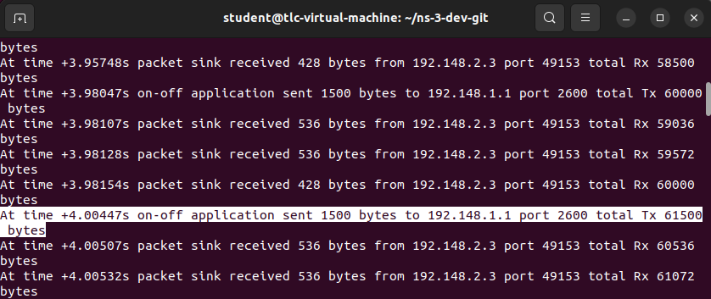All'istante di tempo 4s sono stati trasmessi Tx = 61.500 bytes = 492.000 bit (*Fig.5*)

*Fig.5*

Calcolo il throughput medio come:

Th=492.000 bit / (4-3) s = 492.000 bit/s (*Fig.6*)

Dove 3s è l'istante di tempo in cui l'on-off client inizia a trasmettere i dati.

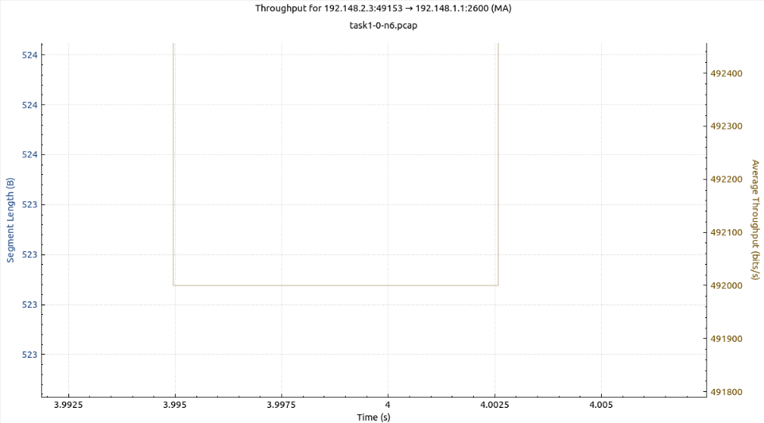

*Fig.6*

**C03) Calcolare il throughput medio del flusso TCP a tempo t=7.0s. Commentare eventuali cambiamenti rispetto a C02.**

Per rispondere alla domanda è stato abilitato il log “LogComponentEnable” per conoscere la dimensione dei byte trasmessi in ogni istante di tempo.

All'istante di tempo 7s sono stati trasmessi Tx = 249.000 bytes = 1.992.000 bit (*Fig.7*)

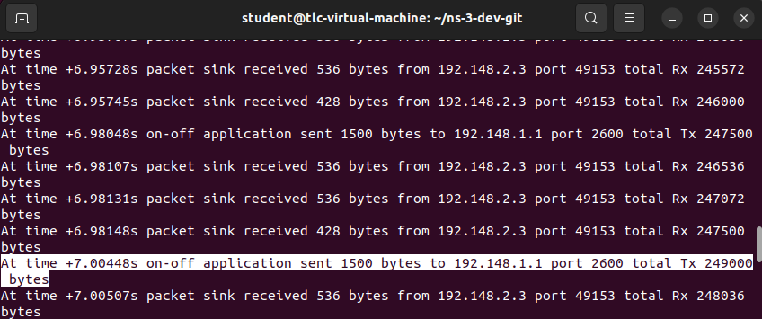

*Fig.7*

Calcolo il throughput medio come:

Th= 1.992.000 bit / (7-3) s = 498.000 bit/s (*Fig.8*)

Dove 3s è l'istante di tempo in cui l'on-off client inizia a trasmettere i dati.

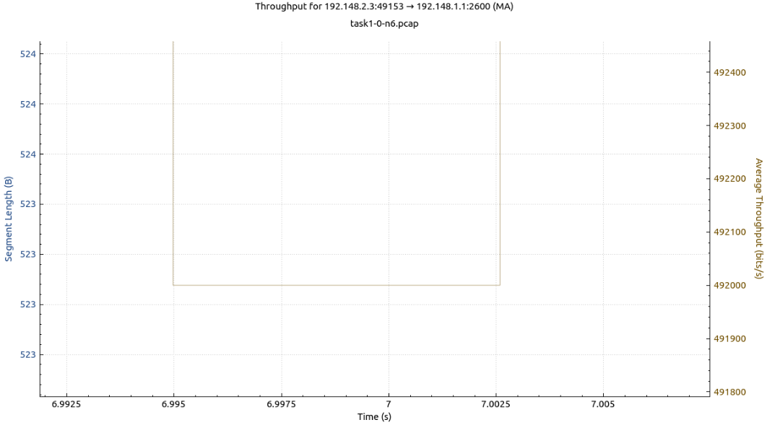

*Fig.8*

**C04) Calcolare il ritardo di trasferimento complessivo di tutti i pacchetti inviati.**

**Configuration n.1**

**A1) Individuare le varie topologie note che compongono la rete.**

Prendendo come riferimento lo schema riportato in *Fig.1*, descriviamo la topologia della rete avendo il parametro “configuration=0”.

Agli estremi della rete sono presenti due reti distinte di tipo CSMA, organizzate nel seguente raggruppamento:

* CSMA SX: n0, n1, n2;
* CSMA DX: n6, n7, n8;

Procedendo da sinistra verso destra, continuando nella descrizione della struttura della rete sono presenti:

* tra i nodi n2 e n3 un collegamento Point-to-Point;
* tra i nodi n3 e n4 un collegamento Point-to-Point (l0);
* tra i nodi n3 e n5 un collegamento Point-to-Point (l1);
* tra i nodi n6 e n4 un collegamento Point-to-Point (l3);
* tra i nodi n6 e n5 un collegamento Point-to-Point (l2);

Considerando la struttura di rete sopra descritta, sono presenti nella rete:

* TCP Sink installato sul nodo n0;
* TCP Sink installato sul nodo n7;
* TCP OnOff Client installato sul nodo n8;
* TCP OnOff Client installato sul nodo n1;

**A2) Ricostruzione del percorso dei pacchetti attraverso la rete di tutti i flussi simulati usando WireShark evidenziando i filtri utilizzati per isolare i singoli flussi dello strato di trasporto tra le tracce.**

Per rispondere a questa domanda sono stati generati dei file pcap su ogni singolo collegamento di ogni nodo. Tuttavia, nel codice allegato sono stati presi in considerazione solamente i nodi n3, n6 per la generazione dei file pcap, come da consegna.

Distinguo due flussi di pacchetti:

1. I pacchetti che partono dal nodo 8 e arrivano al nodo 0
2. I pacchetti che partono dal nodo 1 e arrivano al nodo 7

Caso 1:

Dal nodo 8 partono 4 pacchetti con protocollo TCP, non sono presenti pacchetti con protocollo UDP *(Fig.9)*

I pacchetti passano poi attraverso il nodo 7 e il 6. Vengono poi indirizzati nella seguente maniera:

* 4 pacchetti arrivano al nodo 5 (*Fig.10*);
* 0 pacchetti arrivano al nodo 4 (*Fig.11*);

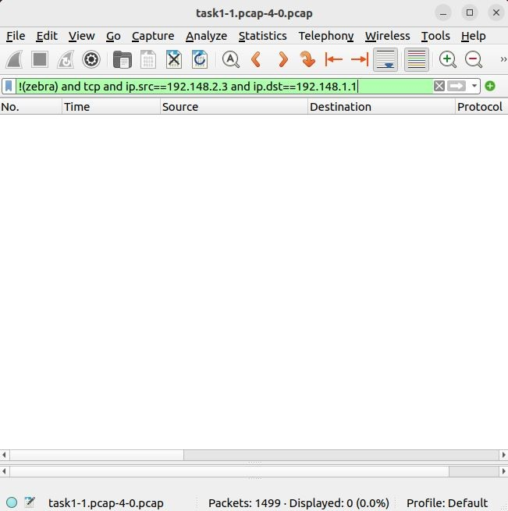

*Fig.11 file pcap del nodo 4 (Filtro: !(zebra) and tcp and ip.src==192.148.2.3 and ip.dst==192.148.1.1)*

*Fig.10 file pcap del nodo 5 (Filtro: !(zebra) and tcp and ip.src==192.148.2.3 and ip.dst==192.148.1.1)*

I pacchetti passano poi per i nodi 3,2,1 e arrivano al nodo 0 (*Fig.12*)

*Fig.12 file pcap del nodo 0 (Filtro: !(zebra) and tcp and ip.src==192.148.2.3 and ip.dst==192.148.1.1)*

*Caso 2:*

Dal nodo 1 partono 874 pacchetti con protocollo TCP, e non sono presenti pacchetti con protocollo UDP *(Fig.13)*

I pacchetti passano poi attraverso il nodo 2 e il 3. Vengono poi indirizzati nella seguente maniera:

* 874 pacchetti arrivano al nodo 4 (*Fig.14*);
* 0 pacchetti arrivano al nodo 5 (*Fig.15*);

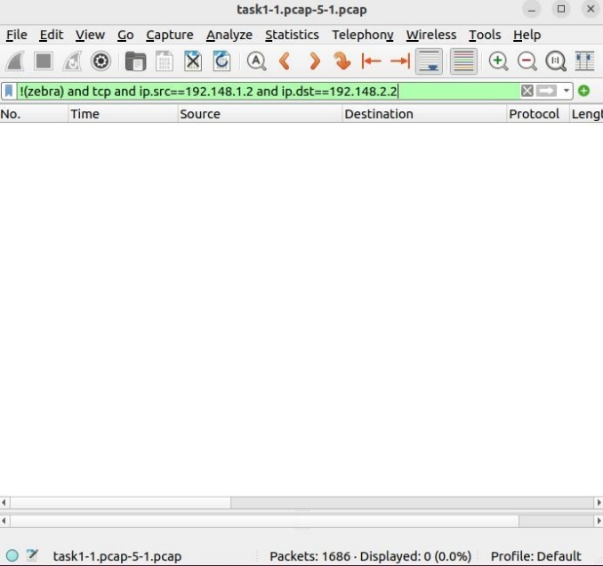

*Fig.15 file pcap del nodo 5 (Filtro: !(zebra) and tcp and ip.src==192.148.1.2 and ip.dst==192.148.2.2)*

*Fig.14 file pcap del nodo 4 (Filtro: !(zebra) and tcp and ip.src==192.148.1.2 and ip.dst==192.148.2.2)*

I pacchetti passano poi per i nodi 6,7 e arrivano al nodo 8 (*Fig.16*)

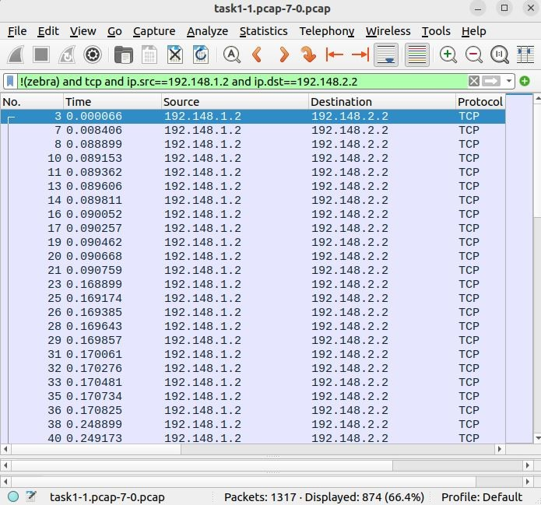

*Fig.16 file pcap del nodo 7 (filtro: !(zebra) and tcp and ip.src==192.148.1.2 and ip.dst==192.148.2.2)*

**A3) Calcolo e grafico di round trip time (RTT) e commento.**

**A4) Vi sono dei bottleneck nella rete? Se sì, individuare gli eventuali link e discutere eventuali contromisure e soluzioni.**

***Domande*:**

**C11) Calcolare il throughput medio dei flussi TCP.**

Per rispondere alla domanda è stato abilitato il log “L*ogComponentEnable*” per conoscere la dimensione dei byte trasmessi in ogni istante di tempo.

Considero il flusso n8 -> n0.

Sono stati trasmessi Tx = 622.500 bytes = 4.980.000 bit (*Fig.17*)

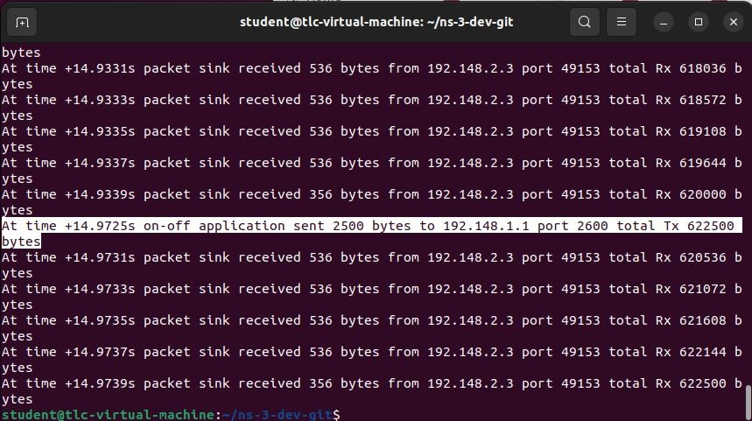

*Fig.17*

Calcolo il throughput medio come:

Th=3.480.000 bit / (9-2) s = 497.142,857 bit/s (*Fig.4*)

Dove:

* 2s è l'istante di tempo in cui l'on-off client inizia a trasmettere i dati
* 9s è l'istante di tempo in cui l'on-off client smette di trasmettere dati

**C12) Calcolare il throughput medio del flusso TCP n8 verso n0 a tempo t=6s.**

Per rispondere alla domanda è stato abilitato il log “LogComponentEnable” per conoscere la dimensione dei byte trasmessi in ogni istante di tempo.

All'istante di tempo 6s sono stati trasmessi Tx = 62.500 bytes = 500.000 bit (*Fig.18*)

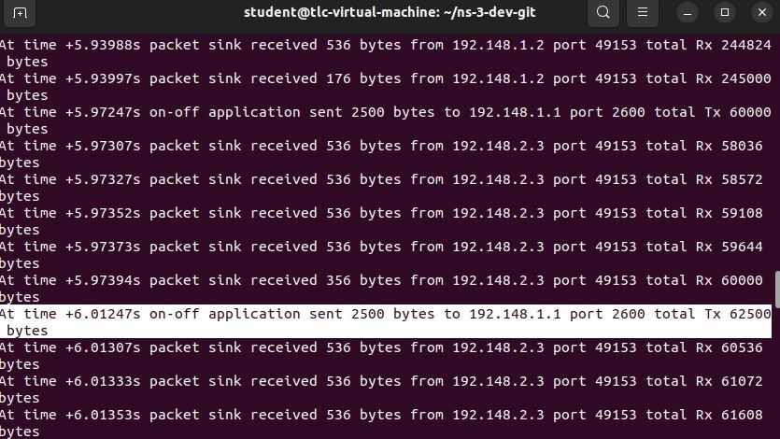

*Fig.18*

Calcolo il throughput medio come:

Th = 500.000 bit / (6-5) s = 500.000 bit/s (*Fig.19*)

Dove 5s è l'istante di tempo in cui l'on-off client inizia a trasmettere i dati.

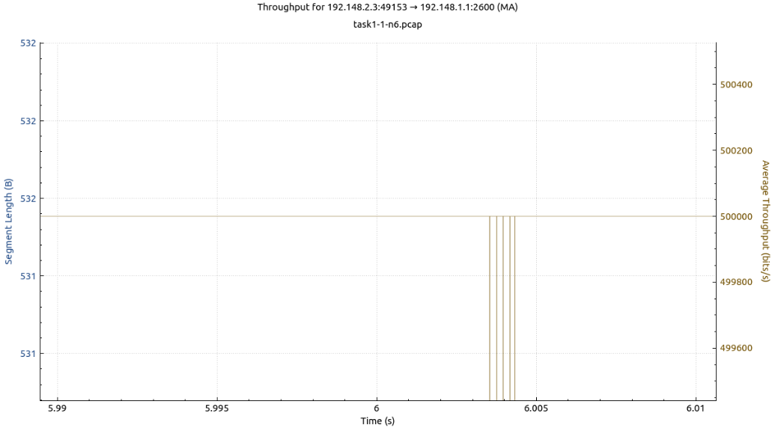

*Fig.19*

**C13) Calcolare il throughput medio del flusso TCP n8 verso n0 a tempo t=8s. Commentare eventuali cambiamenti rispetto a C12.**

Per rispondere alla domanda è stato abilitato il log “LogComponentEnable” per conoscere la dimensione dei byte trasmessi in ogni istante di tempo.

All'istante di tempo 8s sono stati trasmessi Tx = 187.500 bytes = 1.500.000 bit (*Fig.20*)

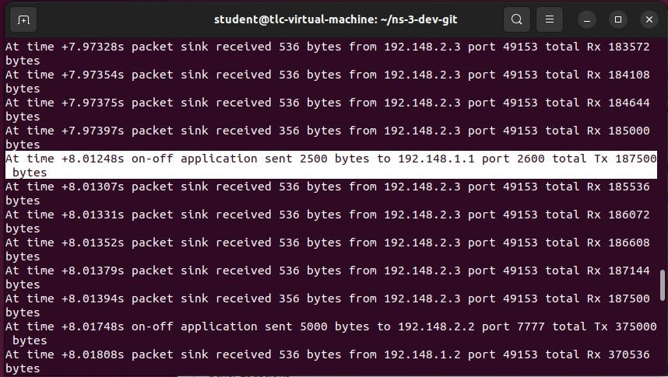

*Fig.20*

Calcolo il throughput medio come:

Th = 1.500.000 bit / (8-5) s = 500.000 bit/s (*Fig.21*)

Dove 5s è l'istante di tempo in cui l'on-off client inizia a trasmettere i dati

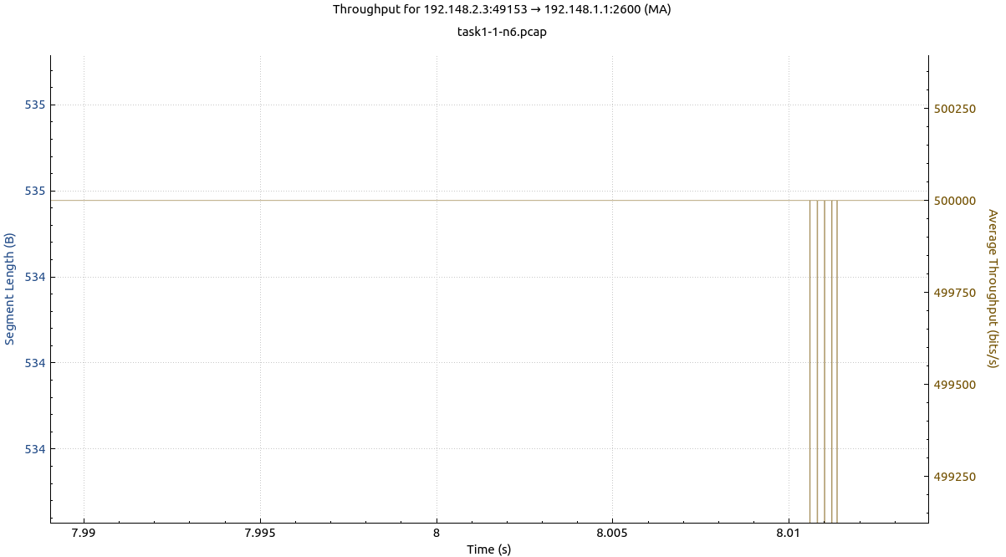

*Fig.21*

**C14) [Extra] *Ritardo di accodamento vs congestione*: Disegnare un grafico che mostri il ritardo di accodamento in funzione del livello di congestione in rete**

**Configuration n.2**

**A1) Individuare le varie topologie note che compongono la rete.**

Agli estremi della rete sono presenti due reti distinte di tipo CSMA, organizzate nel seguente raggruppamento:

* CSMA SX: n0, n1, n2;
* CSMA DX: n6, n7, n8;

Procedendo da sinistra verso destra, continuando nella descrizione della struttura della rete sono presenti:

* tra i nodi n2 e n3 un collegamento Point-to-Point;
* tra i nodi n3 e n4 un collegamento Point-to-Point (l0);
* tra i nodi n3 e n5 un collegamento Point-to-Point (l1);
* tra i nodi n6 e n4 un collegamento Point-to-Point (l3);
* tra i nodi n6 e n5 un collegamento Point-to-Point (l2);

Considerando la struttura di rete sopra descritta, sono presenti nella rete:

* UDP Echo Server installato sul nodo n2;
* UDP Echo Client installato sul nodo n8;
* TCP Sink installato sul nodo n0;
* UDP Sink installato sul nodo n7;
* TCP OnOff Client installato sul nodo n8;
* UDP OnOff Client installato sul nodo n8;

**A2) Ricostruzione del percorso dei pacchetti attraverso la rete di tutti i flussi simulati usando WireShark evidenziando i filtri utilizzati per isolare i singoli flussi dello strato di trasporto tra le tracce.**

**A3) Calcolo e grafico di round trip time (RTT) e commento.**

**A4) Vi sono dei bottleneck nella rete? Se sì, individuare gli eventuali link e discutere eventuali contromisure e soluzioni.**

***Domande*:**

**C21) Calcolare il throughput medio del flusso TCP a tempo t=5s.**

**C22) Calcolare il throughput medio del flusso TCP a tempo t=7s. Commentare eventuali cambiamenti rispetto a C21.**

**C23) [Extra] *Ritardo di accodamento vs congestione*: Disegnare un grafico che mostri il ritardo di accodamento in funzione del livello di congestione in rete**